B

C

D

E

F

G

H

I

J

K

L

M

N

O

P

Q

R

A

S

T

1
2
3
4
5
6
7
8
9
10
11
12
13
14
15
16
17
18
19



20

21

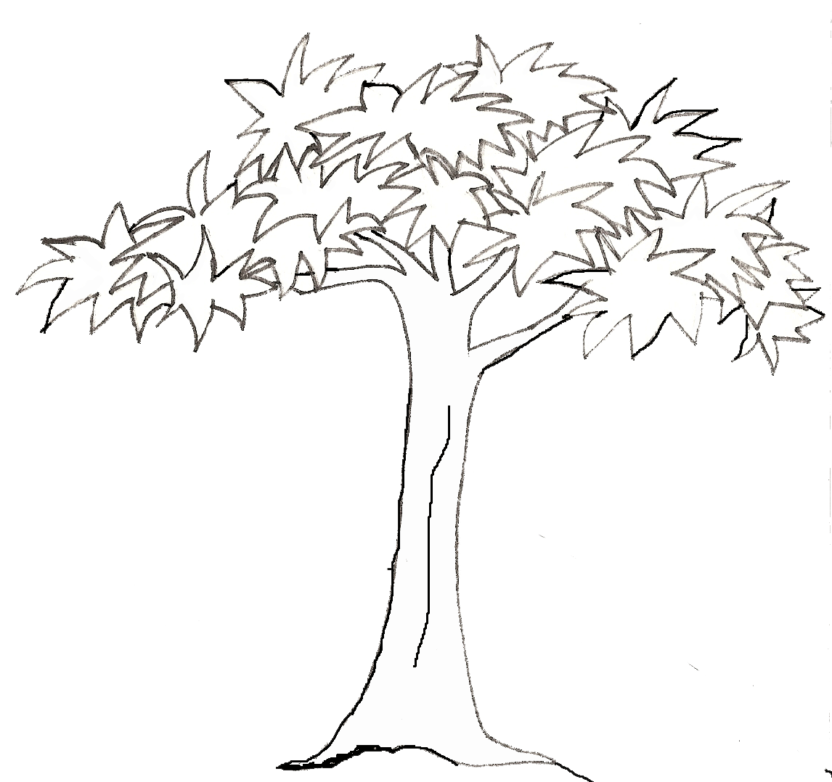
22

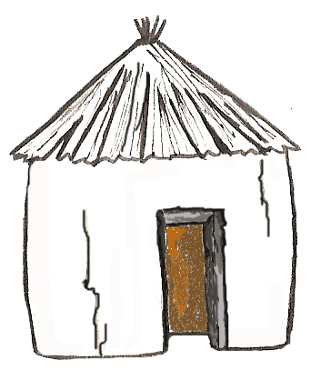

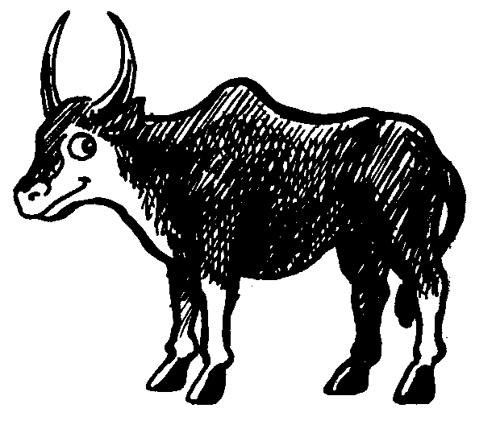
Badéya kadi, Sin djiya kadi
Sorina warina, Ko dou niya tenlé
HORIZONTALEMENT :

2 – Vaste étendue de végétation sauvage à l’écart de toute civilisation.
5 - Continent.
6 - Formation végétale composée d’herbe, parsemée d’arbres ou d’arbustes.
7 – Sol.
9 – Récipient permettant de broyer des matières que l’on veut transformer en pâte ou en
poudre à l’aide d’un pilon. Arbre au tronc ventru et au bois mou gorgé d’eau.
11 - Groupement de cases.
13 – Tambour africain (en 2 mots). Conteur traditionnel qui véhicule la mémoire de son
peuple.
14 – Pièce de tissu qui enveloppe les hanches.
16 – Lieu en plein air ou couvert où l’on vend ou achète des marchandises. Personne
savante, avisée.
18 – Ustensile qui sert à écraser les grains de mil ou autres dans un mortier. Elle se manifeste
lors des festivités ou des cérémonies, et est souvent liée à la danse.
20 – Instrument de percussion composé d’une pièce de bois et recouvert d’une peau de
chèvre ou d’antilope.
21 – Cet art est pratiqué presque toujours par les femmes africaines.

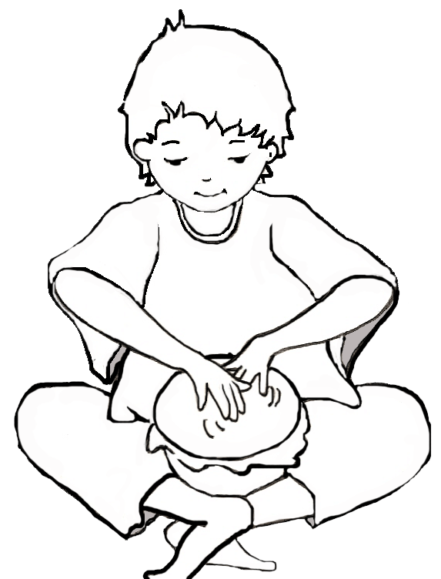

VERTICALEMENT :

A – Arbuste dont on consomme les racines riches en amidon mais aussi les feuilles.
C – Instrument africain qui permet d’exprimer de façon mélodique des états d’âme.
Il permet d’avoir de l’eau.
D – Elle est indispensable à la vie.
E - Céréale très cultivée en Afrique.
F - Ensembles de sons articulés servant à communiquer. Instrument de percussion appe-
lé « tambour parlant ».
G – Tissu composé de brins de paille ou de joncs entrelacés sur lequel on peut s’étendre.
I - Vaste étendue continue de terre à la surface du globe.
J - Habitation typique d’Afrique.
L - Zone dépourvue de végétation, d’animaux et d’êtres humains.
M – Moyen d’expression qui sollicite toutes les parties du corps.
O – Discussions longues. Appartient à l’art africain.
Q – Ensemble d’êtres humains constituant une communauté sociale, culturelle ou natio-
nale. Femme à qui on prête des pouvoirs maléfiques.
S - Sorcier à qui on prête des pouvoirs de voyance ou de guérison.



